Kafka Consumer
https://data-flair.training/blogs/kafka-consumer/

Che cos'è Kafka Consumer?

Un'applicazione che legge i dati dai Topics di Kafka è ciò che chiamiamo Consumer. Fondamentalmente, Kafka Consumer sottoscrive uno o più Topics nel cluster Kafka, quindi si nutre ulteriormente di token o messaggi dai Topics di Kafka.
Inoltre, utilizzando Heartbeat possiamo conoscere la connettività di Consumer a Kafka Cluster. Tuttavia, definiamo Heartbeat impostato su Consumer per informare Zookeeper o Coordinatore broker se il Consumer è ancora connesso al Cluster.
Pertanto, Kafka Consumer non è più connesso al cluster, se l’heartbeat è assente.
In tal caso, il coordinatore del broker deve riequilibrare il carico.
Inoltre, Heartbeat è un sovraccarico per il cluster.
Inoltre, tenendo conto del throughput e dell'overhead dei dati, possiamo configurare l'intervallo in cui il heartbeat è a carico del Consumer.

Inoltre, possiamo raggruppare i consumatori e i consumatori del gruppo di consumatori di Kafka potrebbero condividere le partizioni dei Topics di Kafka a cui si sono iscritti. Per capire, se ci sono N partizioni in un Topic, N consumatori nel Gruppo consumatori Kafka e il gruppo si è iscritto a un Topic, ogni Consumer leggerebbe i dati da una partizione dell'Topic. Quindi, possiamo dire, questo è solo un avvertimento che i consumatori potrebbero essere in gruppi.
Rivediamo Apache Kafka Operations con i comandi
Per essere precisi, per connettersi al cluster Kafka e utilizzare i flussi di dati, l'API Consumer di Kafka aiuta.
Di seguito l'immagine che mostra Apache Kafka Consumer:
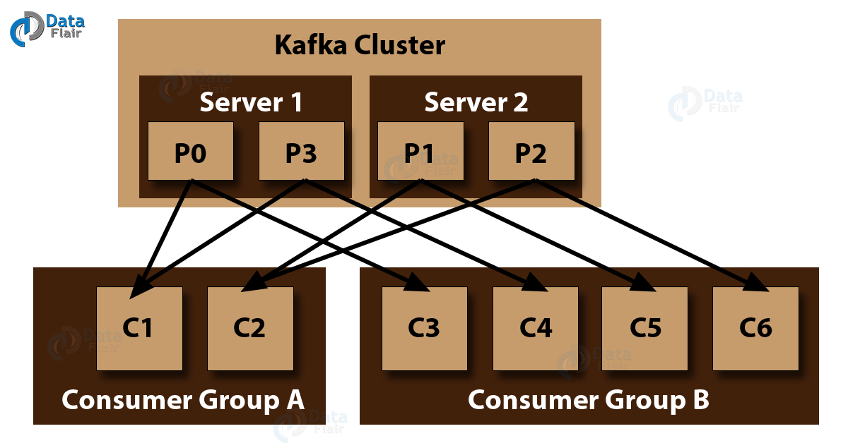

Per iscriversi a uno o più Topics ed elaborare il flusso di record prodotti in un'applicazione, utilizziamo questa API Kafka per i consumatori.
In parole povere, utilizziamo l'API KafkaConsumer per consumare i messaggi dal cluster Kafka. Inoltre, sotto vedi il costruttore della classe KafkaConsumer:

public KafkaConsumer(java.util.Map<String, Object> configs)

configs:

Restituisce una mappa delle configurazioni del Consumer.
Esistono i seguenti metodi significativi della classe KafkaConsumer:

- public java.util.Set <TopicPar-tition> task ()
Per ottenere il set di partizioni attualmente assegnato dal Consumer.

- public string subscription()
Per iscriversi all'elenco di Topics fornito per ottenere partizioni assegnate dinamicamente.

- public void sub-scribe (java.util.List <java.lang.String> topics, ConsumerRe-balanceListener listener )
Inoltre, per iscriversi all'elenco di Topics fornito per ottenere partizioni assegnate dinamicamente.

- public void unsubscribe()
Ora, per annullare l'iscrizione dei Topics dall'elenco di partizioni specificato.

- public void subscribe(java.util.List<java.lang.String> topics)
Per iscriversi all'elenco di Topics fornito per ottenere partizioni assegnate dinamicamente. Se l'elenco di Topics fornito è vuoto, viene trattato come unsubscribe ().

- public void subscribe(java.util.regex.Pattern pattern, ConsumerRebalanceListener listener)
Qui, il modello di Topic si riferisce al modello di sottoscrizione nel formato di espressione regolare e l'Topic listener riceve notifiche dal modello di sottoscrizione.

- public void assign(java.util.List<TopicPartition> partitions)
Per assegnare manualmente un elenco di partizioni al cliente.

- poll(): Recupera i dati per i Topics o le partizioni specificate utilizzando una delle API di iscrizione / assegnazione. Ciò restituirà l'errore se i Topics non sono stati sottoscritti prima del polling per i dati.

- public void commitSync ()
Per eseguire il commit degli offset restituiti nell'ultimo poll() per tutti gli elenchi sottoscritti di Topics e partizioni.
La stessa operazione viene applicata a commitAsyn ().

- public void seek(TopicPartition partition, long offset)
Per recuperare il valore di offset corrente che il Consumer utilizzerà nel prossimo metodo poll().

- public void resume (): Per riprendere le partizioni in pausa.
- public void wakeup (): Sveglia il Consumer.

ConsumerRecord API

Fondamentalmente, per ricevere i record dal cluster Kafka, utilizziamo l'API ConsumerRecord. Include un nome Topic, un numero di partizione, da cui viene ricevuto il record e un offset che punta al record in una partizione Kafka. Inoltre, per creare un record Consumer con nome Topic specifico, una o più partizioni e coppie <chiave, valore>, utilizziamo la classe ConsumerRecord. La sua firma è:

public ConsumerRecord(string topic,int partition, long offset,K key, V value)

Topic
Il nome dell'Topic per il record del Consumer ricevuto dal cluster Kafka.

Partition
Partizione per il Topic.

Key
La chiave del record, se non esiste una chiave nulla, verrà restituita.

Value
Registra i contenuti.

ConsumerRecords API
Fondamentalmente, è un contenitore per ConsumerRecord.
Per mantenere l'elenco di ConsumerRecord per partizione per un Topic specifico, utilizziamo questa API. Il suo costruttore è:

public ConsumerRecords(Map<TopicPartition,List<ConsumerRecord<K,V>>> records)

TopicPartition:{
(K : la mappa di partizione per un Topic particolare,
V: la lista dei ConsumerRecord ) -> Records
}

Metodi:
- public int count()
Il numero di record per tutti gli Topics.

- public Set partitions()
Il set di partizioni con dati in questo recordset (se non è stato restituito alcun dato, il set è vuoto).

- public Iterator iterator()
In genere, l'iteratore consente di scorrere una raccolta, ottenere o rimuovere elementi.
- public List records()
Fondamentalmente, ottenere l'elenco dei record per la partizione specificata.

ConsumerRecord API vs ConsumerRecords API

- ConsumerRecord API
L'API ConsumerRecord è una coppia chiave / valore che deve essere ricevuta da Kafka. Contiene un nome Topic e un numero di partizione, da cui viene ricevuto il record e un offset che punta al record in una partizione Kafka.

- ConsumerRecords API
Considerando che ConsumerRecords API è un contenitore che contiene l'elenco ConsumerRecord per partizione per un Topic particolare e fondamentalmente, esiste un elenco ConsumerRecord per ogni partizione di Topic restituita da un'operazione Consumer. poll (long).

6. Configuration Settings

Here, we are listing the configuration settings for the Consumer client API :
1. bootstrap.servers
Avvia la lista di brokers (servers) indicata
2. group.id
Per assegnare un Consumer a un Group Consumer tramite id.
3. enable.auto.commit
Se true si abilita l’auto-commit per gli offsets, altrimenti no
4. auto.commit.interval.ms
Si configura il tempo (in millisecondi) di ogni aggiornamento effettuato da ZooKeeper degli offsets
5. session.timeout.ms
Indica quanti millisecondi Kafka aspetterà la risposta di Zookeeper a una request (Read/Write) prima di arrendersi e continuare a consumare messaggi.

Kafka Consumer Group
Principalmente il Consumer Group è un API multi-thread/multi-machine che consuma le code sui Topic Kafka.
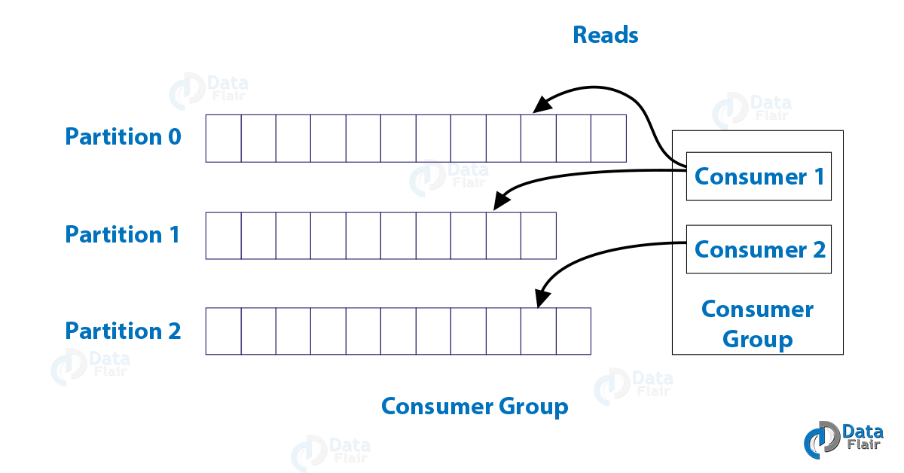

Kafka è in grado di fornire sia garanzie di ordinamento che bilanciamento del carico su un pool di processi di consumo. Ciò si ottiene assegnando le partizioni nel Topic ai consumatori del gruppo di consumatori in modo che ogni partizione venga consumata da un solo Consumer del gruppo. In questo modo ci assicuriamo che il Consumer sia l'unico lettore di quella partizione e consumi i dati in ordine. Dato che ci sono molte partizioni, questo bilancia ancora il carico su molte istanze del Consumer. Si noti tuttavia che non possono esserci più istanze consumer rispetto alle partizioni.

- Tramite lo stesso group.id i Consumers si uniscono allo stesso group

- Maximum parallelism: Essendoci molte partizioni, questo bilancia il carico su molte istanze del Consumer senza violare la regola:
ConsumerGroup <= MaxNumberPartition.

- Inoltre, Kafka assegna le partizioni di un Topic al Consumer in un gruppo. Quindi, ogni partizione viene consumata da un solo Consumer nel gruppo.

- Inoltre, Kakfa garantisce che un messaggio è letto da un singolo Consumer nel Group.

- Consumers can see the message in the order they were stored in the log.

Re-Balancig Group
package com.prj.tdd.kafka;
import java.util.Properties;
import java.util.Arrays;
import org.apache.kafka.clients.consumer.KafkaConsumer;
import org.apache.kafka.clients.consumer.ConsumerRecords;
import org.apache.kafka.clients.consumer.ConsumerRecord;
public class ConsumerGroup {
public static void main(String[] args) throws Exception {
if (args.length < 2) {
System.out.println("Usage: consumer <topic> <groupname>");
return;
}
String topic = args[0].toString();
String group = args[1].toString();
Properties props = new Properties();
props.put("bootstrap.servers", "localhost:9092");
props.put("group.id", group);
props.put("enable.auto.commit", "true");
props.put("auto.commit.interval.ms", "1000");
props.put("session.timeout.ms", "30000");
props.put("key.deserializer",
"org.apache.kafka.common.serializa-tion.StringDeserializer");
props.put("value.deserializer",
"org.apache.kafka.common.serializa-tion.StringDeserializer");
KafkaConsumer<String, String> consumer = new KafkaConsumer<String, String>(props);
consumer.subscribe(Arrays.asList(topic));
System.out.println("Subscribed to topic " + topic);
int i = 0;
while (true) {
ConsumerRecords<String, String> records = consumer.poll(100);
for (ConsumerRecord<String, String> record : records)
System.out.printf("offset = %d, key = %s, value = %s\n",
record.offset(), record.key(), record.value());
}
}
}
/*
ii. Compilation
javac -cp “/path/to/kafka/kafka_2.11-0.9.0.0/libs/*" ConsumerGroup.java
iii. Execution
>>java -cp “/path/to/kafka/kafka_2.11-0.9.0.0/libs/*":.
ConsumerGroup <topic-name> my-group
>>java -cp "/home/bala/Workspace/kafka/kafka_2.11-0.9.0.0/libs/*":.
ConsumerGroup <topic-name> my-group
*/
Di principo si può riconfigurare il balancing tramite il cluster Kafka, in più un’aggiunta di uno o più processi/threads causerà il rebalancing del Group, in più se qualche consumer o broker fallisce e non invia l’heartbeat a Zookeeper può essere riconfigurato tramite il cluster Kafka.
Inoltre durante il rebalancing, Kafka assegnerà le partizioni disponibili ai thread disponibili, eventualmente spostando una partizione in un altro processo.

